5. LIKOVNA NALOGA - Avtoportret

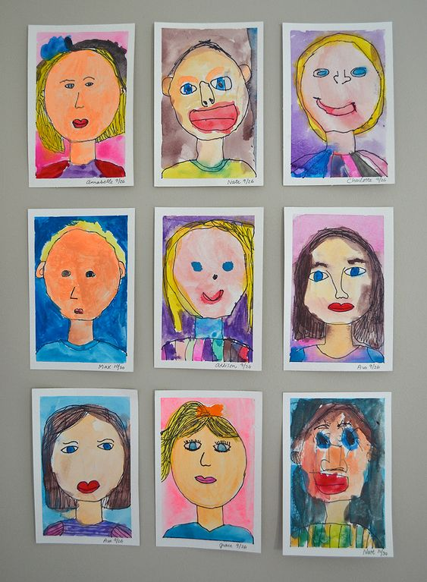
- Pripravi si risalni list (A3) (če ga nimaš je dovolj tudi list A4), časopisni papir, tempera barvice in čopiče (če jih imaš) ALI navadne barvice.
- Pojdi pred ogledalo in se dobro oglej. Še bolje, če imaš prenosljivo ogledalo, si ga postavi na pisalno mizo, da se lahko ves čas ogleduješ.
- List obrni vzdolžno:
- Natančno nariši svoj avtoportret!
- Pazi na: proporce (dovolj velika glava, pravilno razmerje med očmi, nosom, usti …), ne pozabi na ušesa, obrvi, trepalnice, pegice, lepotične pike, jamice v licih …
- Pobarvaj tudi ozadje!
- Izdelek tudi podpiši in ga shrani v svojo likovno mapo.

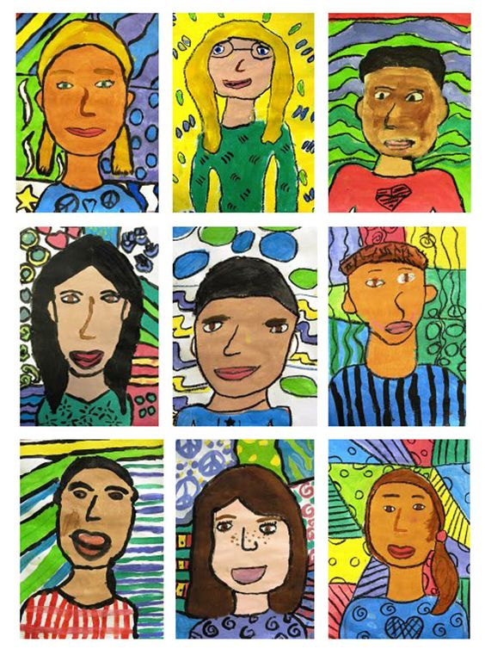
Bodite lepo!
Vaša učiteljica Larisa.
